Абрамова И.В.,

учитель начальных классов

МБОУ "Луховицкая средняя
общеобразовательная школа № 1",
г. Луховицы
Технологическая карта урока по учебному предмету «Окружающий мир» в 3-ем классе на тему «Эмоции и темперамент»
Тип урока: | Открытие новых знаний
Авторы УМК: | УМК «Планета знаний» И.В. Потапов, Е.В.Саплина, А.И.Саплин
Цели урока: | Способствовать развитию эмоциональной сферы ребёнка, умения понимать эмоциональное состояние других людей.
Планируемые образовательные результаты (личностные, метапредметные, предметные): | ЛИЧНОСТНЫЕ:  оценивать жизненные ситуации (поступки людей) с точки зрения общепринятых норм и ценностей: учиться отделять поступки от самого человека;  объяснять с позиции общечеловеческих нравственных ценностей, почему конкретные простые поступки можно оценить как хорошие или плохие;  самостоятельно определять и высказывать самые простые общие для всех людей правила поведения (основы общечеловеческих нравственных ценностей);  в предложенных ситуациях, опираясь на общие для всех правила поведения, делать выбор, какой поступок совершить.  МЕТАПРЕДМЕТНЫЕ:  Регулятивные УУД:  самостоятельно формулировать цели урока после предварительного обсуждения;  совместно с учителем обнаруживать и формулировать учебную проблему;  составлять план решения проблемы (задачи) совместно с учителем;  работая по плану, сверять свои действия с целью и, при необходимости, исправлять ошибки с помощью учителя;  в диалоге с учителем вырабатывать критерии оценки и определять степень успешности выполнения своей работы и работы всех, исходя из имеющихся критериев.  Познавательные УУД:  ориентироваться в своей системе знаний: самостоятельно предполагать, какая информация нужна для решения учебной задачи;  отбирать необходимые для решения учебной задачи источники информации среди предложенных учителем словарей, энциклопедий, справочников;  добывать новые знания: извлекать информацию, представленную в разных формах (текст, таблица, схема, иллюстрация и др.).  перерабатывать полученную информацию: сравнивать и группировать факты и явления; определять причины событий;  перерабатывать полученную информацию: делать выводы на основе обобщения знаний.  преобразовывать информацию из одной формы в другую;  Коммуникативные УУД:  доносить свою позицию до других: оформлять свои мысли в устной и письменной речи с учётом своих учебных и жизненных речевых ситуаций;  доносить свою позицию до других: высказывать свою точку зрения и пытаться её обосновать, приводя аргументы;  слушать других, пытаться принимать другую точку зрения, быть готовым изменить свою точку зрения;  читать вслух и про себя тексты учебников и при этом: вести «диалог с автором» (прогнозировать будущее чтение; искать ответы; проверять себя); отделять новое от известного; выделять главное;  договариваться с людьми: выполняя различные роли в группе, сотрудничать в совместном решении проблемы (задачи).  учиться уважительно, относиться к позиции другого человека, пытаться договариваться.  ПРЕДМЕТНЫЕ:  1-я линия развития – уметь объяснять мир:  объяснять роль основных органов и систем органов в организме человека;  применять знания о своём организме в жизни для составления правил поведения;  объяснять, в чём главное отличие человека от животных;  находить противоречия между людьми, предлагать способы их устранения;  2-я линия развития – уметь определять своё отношение к миру:  оценивать, что полезно для здоровья, а что вредно;  доказывать необходимость внимательного отношения к окружающим
Оборудование: | Электронное приложение к учебнику: тест к разделу «Человек», презентация к уроку по теме: « «Эмоции и темперамент», карточки с названием эмоций, карточки для игры «Жокей и лошадь», анкета для выявления особенностей темперамента школьника, жёлтые и зелёные карточки для выведения темы урока, зеркальце у каждого ученика, вагончики с заданиями на уроке, лица с положительными и отрицательными эмоциями.  И.В.Потапов,Е.В.Саплина,А.И.Саплин.Окружающий мир: Учебник для 3 класса. .(2 часть) - Москва:АСТ: Астрель,2013, словарь Ожегова, компьютер, проектор, экран, раздаточный и справочный материал, репродукции картин, аудиозапись песни Кота Леопольда «Неприятность эту мы переживём»,
Образовательные ресурсы: | http://kopilkaurokov.ru/ www.prodlenka.org

Технологическая карта урока

Этапы урока.  Цель. | Содержание деятельности  учителя | Содержание деятельности  обучающегося  ( осуществляемые действия) | Формируемые способы действия обучающегося
I.Приветствие гостей.  Цель: установление эмоционального контакта. | Задаёт вопрос:  -Необычный день у нас.  И гостями полон класс.  Что гостям сказать нам надо? | Отвечают на вопрос хором:  -Видеть Вас мы очень рады! | Коммуникативные УУД:  умение приветствовать гостей, оформлять свои мысли в устной речи с учётом жизненных ситуаций;
II.Психологический настрой.  Цель: мотивировать учащихся к учебной деятельности, посредством создания эмоциональной обстановки.  III.Актуализация опорных знаний.  Цель: актуализировать учебные знания и умения, необходимые для восприятия нового материала. | -Давайте гостям немножко расскажем о себе.  -Вижу у вас хорошее настроение, значит, с любыми заданиями на уроке мы справимся легко. Желаю удачи!  - Садитесь.  - Девизом сегодняшнего урока будут слова: «В человеке всё должно быть прекрасно: и душа, и тело, и мысли, и поступки»  - Автор этих слов писатель, рассказ которого мы читали недавно на уроке чтения, рассказ назывался «Белолобый». Кто автор этих слов? | Дети стоят лицом друг к другу в паре, рассказывают о себе и показывают то, о чём говориться в стихотворении у себя и у друга (нос, щёки, голова), в конце обнимаются:  -Ты третьеклассник и я третьеклассник,  У тебя нос и у меня нос,  У тебя щёчки красные и у меня щёчки красные,  У тебя головка умная и у меня головка умная,  Мы два друга - мы любим друг друга.  Дети садятся.  Дети отвечают на вопрос:  -Автор рассказа и девиза урока А.П.Чехов | Коммуникативные УУД:  умение работать в паре,  выполняя различные роли в группе, сотрудничать;  проявлять эмоциональную отзывчивость  Регулятивные УУД:  выполнять учебные действия в громкоречевой и умственной форме;  Познавательные УУД:  принимать и сохранять учебную цель и задачу
IV. Проверка домашнего задания.  Цель: контроль, обобщение и структурирование знаний учащихся по разделу «Человек» | Организует работу в парах и повторение изученного материала. Задаёт вопрос и объясняет правила игры «Жокей и лошадь».  -Вспомните, какой раздел мы изучаем?  -Сейчас постараемся рассказать, что мы узнали нового в этом разделе? Урок начнём с игры «Жокей и лошадь»  - У одних детей на партах лежат карточки с вопросами, это «жокеи»; у вторых – с правильными ответами, это «лошади». Каждый «жокей» должен найти свою «лошадь».  Организует проверку:  -Давайте проверим ваши пары. | Отвечают на вопрос. В игровой форме учащиеся отвечают на ряд вопросов по изученной теме и проверяют правильность выполнения домашнего задания.  -Мы изучаем раздел «Человек».  Дети ходят по классу и находят пару (ответ на поставленный вопрос).  «Жокеи» читают вопрос, «лошадь» даёт полный ответ на поставленный вопрос. Класс слушает, если пара составлена правильно, хлопают в ладоши. Если допущена ошибка, исправляют, т.е. находят правильный ответ на поставленный вопрос.  Один ученик (во время игры «Жокей и лошадь») выполняет на компьютере электронный тест по теме: «Человек» | ПРЕДМЕТНЫЕ:  объяснять роль основных органов и систем органов в организме человека;  объяснять, в чём главное отличие человека от животных;  Коммуникативные УУД:  умение работать в паре, в команде; умение слушать и слышать друг друга;  Регулятивные УУД:  вносить необходимые коррективы в действия после его завершения на основе учёта сделанных ошибок  Познавательные УУД:  осознанное построение речевого высказывания;  ориентироваться в своей системе знаний: самостоятельно предполагать, какая информация нужна для решения учебной задачи;  Регулятивные УУД:  планировать своё действие в соответствии с поставленной задачей; осуществлять итоговый и пошаговый контроль по результату
V. Сообщение темы урока.  Цель: подведение детей к формулированию темы урока и цели. | Организует работу в парах. Просит выдвинуть предположение о теме  предстоящего урока.  Организует постановку цели, формулировку темы урока учащимися.  Уточняет понимание учащимися поставленной темы и целей урока.  -На партах у вас лежат карточки жёлтого и зелёного цвета. На карточках таблица. На жёлтой карточке задание легче, на зелёной труднее. Выберите по желанию. На своей карточке в таблице зачеркните в каждом ряду одинаковые буквы. А из оставшихся букв надо составить слово.  -Назовите получившиеся слова.  -Какие союзы вы знаете?  -Соедините два слова подходящим союзом и назовите тему урока.  - Определите цели урока, используя опорные слова (на слайде в презентации к уроку):  -Мы на уроке познакомимся с понятиями……  -Мы сможем поразмышлять о своём… | Дети выбирают карточки по цвету. Зачёркивают, одинаковые буквы в каждом ряду, а из оставшихся букв составляют слово. Выдвигают предположения о теме урока.  Самостоятельно формулируют тему урока.  Определяют цель работы.  Дети называют слова.  На жёлтой карточке слово - эмоции, на зелёной - темперамент.  Называют союзы и тему урока.  -Тема урока - эмоции и темперамент.  - Сегодня на уроке мы……эмоции и темперамент  -Сможем поразмышлять……..о настроении, поведении и общении. | Коммуникативные УУД:  работать в паре согласованно; планирование своей деятельности  Регулятивные УУД:  принимать и сохранять учебную задачу; самостоятельно формулировать тему и цели урока  Познавательные УУД:  использование таблиц для решения задач
VI.Открытие новых знаний.  Цель: усвоение обучающимися новых знаний.  VII. Закрепление новых знаний.  Цель: выработка умений по применению новых знаний.  VIII. Музыкальная физминутка  Цель: предупреждение развития переутомления, восстановление умственной работоспособности, снятие статической нагрузки, укрепление здоровья учащихся.  Закрепление новых знаний (продолжение).  Цель: выработка умений по применению новых знаний. | Организует работу в учебнике и в словаре Ожегова по открытию новых знаний, обеспечивает контроль над выполнением заданий.  - А как вы думаете, что такое эмоции?  Если появляются трудности с предположениями, то учитель предлагает (на слайде):  -Выберите ответ: Эмоции - это:  - болезнь человека  - переживания  - вкусная пища  - Проверить свои предположения мы сможем в учебнике и в словаре Ожегова.  -По содержанию учебника, найдите тему сегодняшнего урока и назовите страницу, на которой мы будем работать.  -Прочитайте первый абзац учебника на стр.41 и скажите, совпали наши предположения? Что такое эмоции?  -Какое значение имеет слово эмоции в словаре Ожегова?  - На стр.41 на рисунке мы видим девочек.  - Рассмотрите лицо, руки тело. Какой проблемный вопрос можно поставить?  - Чем сопровождаются эмоции девочек?  - Как называется изменение выражения лица, которое выражает внутреннее душевное состояние?  - А движение рукой или другое телодвижение, как называется?  -Чем ещё могут сопровождаться эмоции?  Организовывает игру «Свет мой зеркальце, скажи…»  -Сейчас я вам опишу мимику, жесты, а вы попробуете изобразить разные эмоции, глядя на себя в зеркальце.  -Попробуйте определить, что это за эмоция, назовите её.  - Я улыбаюсь.  Мои глаза слегка прищурены.  Уголки рта слегка приподняты.  Я смеюсь. Я пою.  - Какую эмоцию изобразили?  -Мои брови нахмурены и сдвинуты.  Зубы стиснуты.  Губы плотно сжаты.  Ноздри расширены и дрожат.  Я сжимаю кулаки.  Я хочу ударить.  -Мои брови приподняты.  Рот слегка приоткрыт, округлён.  Глаза широко раскрыты.  Я восклицаю: «О-о-о!» или «Ах!»  - Мои брови приподняты и слегка.  Глаза очень широко открыты.  Я хочу защититься, спрятаться, убежать.  -Все ли отражения в зеркале вам понравились?  - На сколько групп можно разделить эмоции?  -Поделите эмоции.  -У вас лежат листочки, на них написаны эмоции.  Подчеркните положительные эмоции карандашом.  Восхищение, гнев, радость, удовольствие, удивление, веселье, любовь, тоска, доброта, одобрение, грусть, горе, восторг, ненависть, ликование, отвращение, злость, счастье, обида, страх, спокойствие, боль.  - Поменяйтесь карточками и проверьте самостоятельную работу своего соседа по парте.  - Прочитайте положительные эмоции.  -Рассмотрим репродукцию картины (на слайдах презентации)  – Какие эмоции хотел передать нам художник?  -Какие эмоции испытывают герои картин?  -А слушая музыку можно испытывать эмоции?  -Какое время года и месяц сейчас?  -Послушаем Времена года. П.И. Чайковского. Март.  -Какие эмоции хотел передать композитор своей музыкой?  -Из какой сказки эти строки? Кто их автор?  Какие эмоции испытывают герои сказок А.С.Пушкина?  Здравствуй, князь ты мой прекрасный!  Что ты тих, как день ненастный? Опечалился чему?..  Грусть-тоска меня съедает-  Диво б дивное хотел  Перенесть я в свой удел...  В кухне злится повариха,  Плачет у станка ткачиха,  И завидуют оне  Государевой жене...  И молва трезвонить стала:  Дочка царская пропала!  Тужит бедный царь по ней...  -А эмоции влияют на жизнь человека?  -Как эмоции влияют на здоровье человека?  -Ребята, можно ли управлять своими эмоциями?  - Как можно «прогнать» плохие эмоции? Посоветуйте.  - Смех продлевает жизнь.  - Одна минута здорового смеха обеспечивает расслабление организма на последующие 45 минут.  - По подсчётам экспертов, женщины проливают слёзы от 30 до 64 раз в год, в то время как мужчины – не более 17.  - Активный, от всей души плач в течение 15 минут способен снять напряжение, накопившееся за целый год.  -Страхи обнаруживаются у каждого третьего жителя нашей планеты.  -Есть ещё и продукты:  Паприка  Чем острее, тем лучше.  Ароматические вещества способствуют выделению «гормона счастья».  Клубника  Очень вкусна, и к тому же она быстро нейтрализует отрицательные эмоции.  Бананы  содержат вещество, необходимое мозгу, чтобы тот просигнализировал:  «Вы счастливы».  - А ещё весёлая музыка вызывает положительные эмоции.  -Давайте отдохнём.  Организует музыкальную физминутку.  На экране появляются рисунки.  - Внимательно рассмотрите рисунки. Узнайте фразеологизм  об эмоциях. Дайте ему толкование.  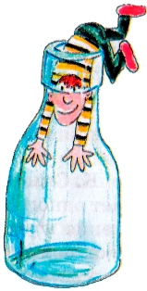 Лезть в бутылку - 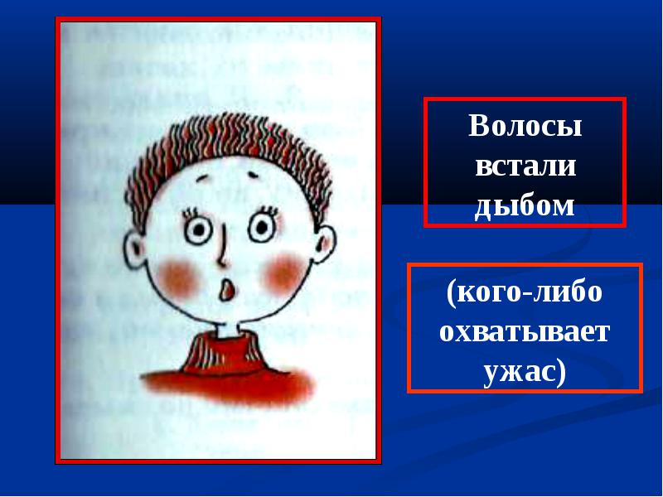 Волосы встали дыбом –  Повесил нос-  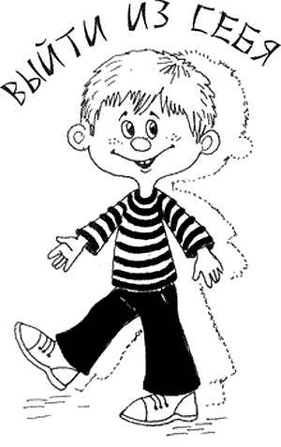Выйти из себя-  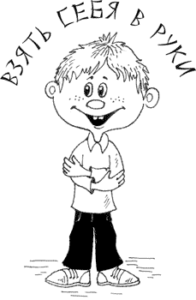Взять себя в руки  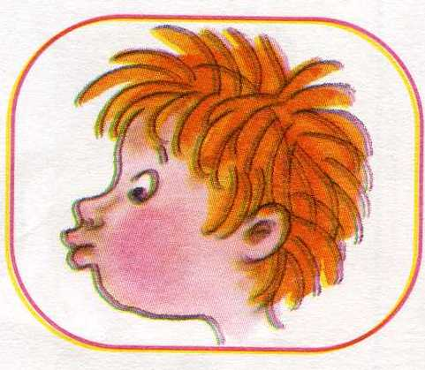 Надуть губы –  Организует выступление учащихся.  Вносит коррективы по ходу выступления учащихся.  -Часто вы обижаетесь? А на кого?  - Об обиде нам расскажет «помощник учителя». И даст вам совет, как избежать обид.  -Как избежать обид?  -А ещё послушайте притчу:  На востоке жил мудрец, который так учил своих учеников:  «Люди оскорбляют друг друга тремя способами. Они могут сказать, что ты глуп,  могут назвать тебя рабом, могут назвать тебя бездарным.  Если такое случилось с вами, вспомните простую истину:  - только дурак назовёт дураком другого,  - только раб ищет раба в другом,  - только бездарь оправдывает то, что не понимает сам, чужим безумием.  Поэтому никогда не на кого не обижайтесь, и не оскорбляйте сами,  чтобы не прослыть глупыми бездарными рабами». | Дети высказывают свои предположения.  Дети выбирают одно слово.  -Эмоции это – переживания.  Дети по содержанию находят страницы урока.  -Мы будем работать на странице 41.  Дети читают первый абзац учебника на стр.4, один ребёнок работает со словарем, и находят определение:  -Эмоции – это переживания, в которых проявляется отношение людей к окружающему миру и к самим себе.  Зачитывает ученик в словаре определение слова эмоции.  Рассматривают картинки в учебнике и  формулировать учебную проблему.  - Как мы можем узнать, что происходит во внутреннем мире другого человека, если он об этом не рассказывает?  -Эмоции сопровождаются движениями рук, тела, изменяется выражение лица.  - Изменение выражения лица, выражающее внутреннее душевное состояние это мимика.  -Движение рукой или другое телодвижение это - жест.  -Эмоции могут сопровождаться изменением интонации голоса.  Слушают задание, меняют мимику и жесты, глядя в зеркальце. Отвечают на вопрос, сравнивают с изображением на слайдах презентации эмоции радости, злости и т.д.  Дети изображают радость.  -Мы изобразили радость.  Дети изображают злость.  -Мы изобразили злость.  Дети изображают удивление.  -Мы изобразили удивление.  Дети изображают страх.  -Мы изобразили страх.  -Нет, не все отражения понравились.  -Эмоции можно разделить на 2 группы?  - На положительные и отрицательные.  Самостоятельно выполняют работу.  Выполняют взаимопроверку. Называют положительные эмоции и отрицательные.  Дети читают вслух.  Дети рассматривают репродукции картин «Опять двойка», «Алёнушка», «Дети, бегущие от грозы», «Тройка», «С ярмарки» и объясняют эмоции героев.  Отвечают на вопросы.  -Время года - весна, месяц-март.  Дети слушают «Времена года». П.И. Чайковского. «Март». Отвечают на вопросы.  Дети слушают отрывки из сказок А.С.Пушкина. Отвечают на вопросы.  -Сказка «О царе Салтане и славном сыне Гвидоне»…  -А.С.Пушкин  -Печаль.  - Грусть. Тоска. Печаль.  - Злоба, зависть.  - Сказка « О мёртвой царевне и семи богатырях»  -Печаль.  - Положительные эмоции благотворны для человека и для окружающих его людей.  -Они несут в себе заряд энергии и как бы заряжают другого человека хорошим настроением.  -Хорошее настроение укрепляет здоровье.  - А отрицательные эмоции - это стресс для психики, они вредят здоровью человека.  (может голова заболеть, сердце, настроение плохое будет)  - Можно и нужно управлять эмоциями.  Советы детей.  - Потопать ногами на месте. 10 раз (Вы дадите выход своей отрицательной энергии, вместе с ней уйдёт и плохое настроение.)  -Подпрыгнуть высоко несколько раз.  - Закрыть глаза, досчитать до 10 и обратно.  - Смыть плохое настроение. (Умыться и ощутить, как вода смывает плохое настроение)  - Несколько раз глубоко подышать.  - Надуть злостью шарик и отпустить его, а вместе с ним плохое настроение улетит далеко.  - Спеть бодрую песенку, сплясать быстрый танец.  - Улыбаться нужно чаще.  Дети под музыку танцуют.  -раздражаться, возмущаться  -страх, ужас  - огорчился  -стать злым  -успокоиться  -обидеться  Рассказ ученика подготовившего пересказ текста из учебника(с.42) об обиде и как её избежать.  Ответы детей. | Познавательные УУД:  ориентироваться в своей системе знаний: самостоятельно предполагать, какая информация нужна для решения учебной задачи;  Коммуникативные УУД:  читать вслух и про себя тексты учебников и при этом: вести «диалог с автором» (искать ответы; проверять себя); выделять главное; умение нужную извлекать информацию  Познавательные УУД:  отбирать необходимую для решения учебной задачи информацию в словаре  Регулятивные УУД:  совместно с учителем обнаруживать и формулировать учебную проблему;  ПРЕДМЕТНЫЕ:  умение по выражению лица узнавать об эмоциональном состоянии человека;  соотнести выражение лица с названием подходящего настроения;  умение извлекать информацию из рисунка.  Познавательные УУД:  использование символических средств для решения учебной задачи; преобразовывать модели в соответствии с содержанием учебного материала и поставленной учебной цели; сличение с эталоном  Регулятивные УУД:  умение осуществлять контроль;  уметь вносить необходимые корректировки в действие после завершения на основе оценки и учёта характера сделанных ошибок; принимать и сохранять учебную задачу;  ЛИЧНОСТНЫЕ:  оценивать жизненные ситуации (поступки людей) с точки зрения общепринятых норм и ценностей;  объяснять с позиции общечеловеческих нравственных ценностей, почему конкретные простые поступки можно оценить как хорошие или плохие;  самостоятельно определять и высказывать самые простые общие для всех людей правила поведения;  Познавательные УУД:  извлекать информацию, представленную в разных формах (музыка, иллюстрация, текст и др.);  преобразовывать информацию из одной формы в другую;  Коммуникативные УУД:  умение коллективно обсуждать, сотрудничать в поиске информации, умение устанавливать причинно-следственные связи.  ПРЕДМЕТНЫЕ:  2-я линия развития – уметь определять своё отношение к миру:  оценивать, что полезно для здоровья, а что вредно;  доказывать необходимость бережного отношения к окружающим.  ЛИЧНОСТНЫЕ:  оценивать жизненные ситуации (поступки людей) с точки зрения общепринятых норм и ценностей;  Регулятивные УУД:  выполнять учебные действия в громко речевой и умственной форме  Коммуникативные УУД:  уметь использовать речь для регуляции своего действия
 | -Рассмотрим два рисунка (на экране 2 рисунка: мальчик играет в футбол, мальчик собирает конструктор).  -Какие игры любят мальчики?  -А как вы думаете, от чего это зависит?  Если затрудняетесь, вспомните тему урока.  -А что такое темперамент? Можно узнать на стр.42 учебника. Прочитайте.  -Выделяют четыре типа людей, которые отличаются типом поведения.  -Надеюсь вам интересно узнать свой темперамент. Проведём анкетирование.  -Посмотрите, каких букв у вас больше?  Если:  - А - сангвиник.  - Б - холерик.  - В - флегматик.  - Г - меланхолик.  Организует выступление учащихся.  Вносит коррективы по ходу выступления учащихся.  -А что означают эти слова, послушаем «помощников учителя».  -Знакомство с типами темперамента поможет вам найти эти черты у себя, у одноклассников и близких. | Рассматривают рисунки и отвечают на вопрос.  - Один мальчик любит подвижные игры, а второй - спокойные.  -Это зависит от темперамента.  Читают учебник стр.42.,отвечают на вопрос.  -Темперамент - различные типы поведения людей.  Дети отвечают на вопросы и анализируют анкеты.  Дети, подготовленные дома, рассказывают о темпераментах. | ЛИЧНОСТНЫЕ:  оценить своеобразие каждого ученика и научиться взаимодействовать друг с другом;  оценка своих поступков  Познавательные УУД:  осуществление поиска необходимой информации для выполнения учебных заданий с использованием учебной литературы
IX.Итог урока.  Рефлексия.  Цель: овладение умением самоконтроля, оценка содержания урока | Проводит рефлексию. Напоминает правила составления синквейна.  Даёт оценку результатов выполнения заданий на уроке. Организует подведение итогов урока обучающихся. Предлагает обучающимся оценить свою работу на уроке.  -Нужны ли нам в жизни приобретённые сегодня знания?  - Для чего?  -Закончите предложение.  -Вспомним, что означает французское слово синквейн.  - Составьте синквейн.  -Мне интересно узнать какие эмоции вы испытываете. На доске вагончики, на которых написаны этапы урока. Предлагаю стать пассажирами. Для этого можно выбрать только одно личико (весёлое или грустное). Если выбрали весёлое, то надо посадить пассажира в тот вагон, который указывает на то задание, которое вам было интересно выполнять. Если выбрали грустное, то надо посадить пассажира в тот вагон, который символизирует задание не интересное или трудное. Лица (на самоклейке).  Играет песня кота Леопольда «Неприятность эту мы переживём»  - Посмотрите на эмоции одноклассников и скажите, с какими эмоциями дети уйдут с урока.  -Какие задания понравились больше всего, а какие не понравились?  Знакомит и объясняет домашнее задание.  Записать домашнее задание: составить синквейн к слову темперамент. Провести исследование на выявление типов темперамента ваших близких.  Выставляет оценки за работу на уроке. | Отвечают на вопросы. Определяют своё эмоциональное состояние на уроке. Проводят самооценку, рефлексию.  -Я узнал (а)….  - Мне было интересно…  -Теперь я умею…  -Сегодня мне удалось…  -Было трудно…  Дети объясняют значение слова синквейн. Составляют синквейн к слову:  Эмоции.  Положительные, отрицательные.  Радуется, огорчается, сочувствует.  Переживания, в которых проявляется отношение людей к окружающему миру.  Движение. (Переживания) | Регулятивные УУД:  работая по плану, сверять свои действия с целью и, при  необходимости, исправлять ошибки с помощью учителя;  умение строить высказывание;  умение делать выводы, обобщать;  ЛИЧНОСТНЫЕ:  развитие критического мышления;  способность к самооценке на основе критерия успешности учебной деятельности (оценивать свои достижения, степень самостоятельности, инициативности, причины неудачи).  Регулятивные УУД:  осознавать, принимать, сохранять учебные задачи
X.Домашнее задание |  | Дети выбирают эмоцию. Приклеивают на вагончики по своему усмотрению. По желанию объясняют свой выбор, отвечают на вопрос учителя.  Внимательно слушают, задают уточняющие вопросы, записывают домашнее задание.

Приложение к уроку
Игра «Жокей и лошадь»

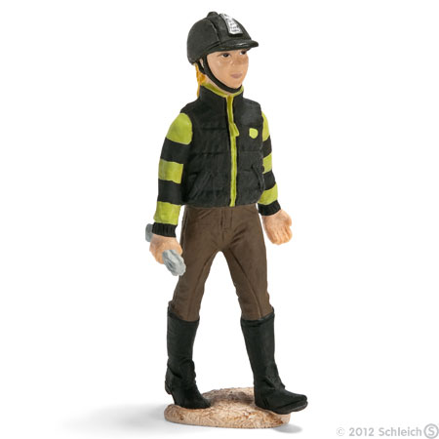 Карточки «жокея»
1.Что изучает наука анатомия?
2.Что изучает наука физиология?
3.Что изучает наука гигиена?
4. Приведи примеры системы органов человека?
5.Какик органы образуют дыхательную систему?
6.Какое самое главное отличие человека от животных?
7. Какое значение имеет кожа в организме человека?
8.Что образуют кости, соединяясь между собой?
9.Что является основой скелета?
10.Назови органы, кровеносной системы?
11.Какик органы образуют пищеварительную систему?
12. Что входит в состав нервной системы?
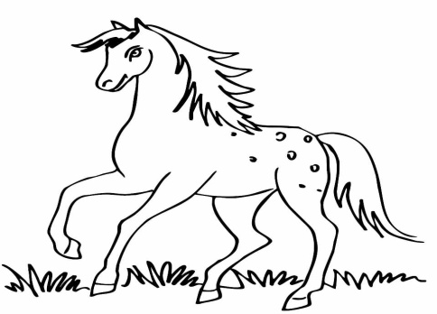 Карточки «лошади»
Строение тела человека.
Работу органов человека
Сохранение и укрепление здоровья человека
Дыхательная, пищеварительная, кровеносная, нервная
Носовая полость, гортань, трахея, бронхи, лёгкие.
Он мыслит, обладает речью
Защищает внутренние органы от повреждений, от бактерий, от жары и холода
Скелет
Позвоночник
Сердце и сосуды
Ротовая полость, пищевод, желудок, кишечник, печень, поджелудочная железа.

Головной и спинной мозг вместе с нервами

Э | У | У | К | К | У
О | М | О | А | А | А
Б | Б | О | Ь | Ь | Ь
З | З | Т | Ц | Т | Т
В | В | С | С | И | С
Ч | Ч | Ч | Ю | Ю | И
Т | У | У | К | К
О | Е | О | А | А
Б | Б | М | Ь | Ь
З | З | И | П | И
В | В | С | Е | С
Ч | Ч | Р | Ю | Ю
О | О | Ч | А | Ч
У | У | К | М | К
Л | Л | Б | Е | Б
Г | Г | Ю | Н | Ю
Ж | А | А | Т | Ж

Карточка для самостоятельной работы.
Восхищение, гнев, радость, удовольствие, удивление, веселье, любовь, тоска, доброта, одобрение, грусть, горе, восторг, ненависть, ликование, отвращение, злость, счастье, обида, страх, спокойствие, боль.

Анкета для выявления особенностей темперамента школьника.

Как ты ведёшь себя в ситуации, когда необходимо быстро действовать?
А) Легко включаешься в работу;
Б) Активно действуешь;
В) Действуешь спокойно, без лишних слов;
Г) Действуешь робко, неуверенно.
2.Как ты реагируешь на замечания учителя, родителей?
А) Говоришь, что больше так делать не будешь;
Б) Не слушаешь и поступаешь по-своему, бурно реагируя на замечания;
В) Выслушиваешь молча;
Г) Молчишь, обижен, переживаешь.
3.Как ты обычно разговариваешь с другими детьми в значимых для тебя ситуациях?
А) Быстро, с жаром, но прислушиваешься к высказываниям других;
Б) Быстро, со страстью, других даже не слушаешь;
В) Медленно, спокойно, но уверенно;
Г) С большой неуверенностью.
4. Как ты обычно ведешь себя в необычной обстановке?
А) Легко ориентируешься, проявляешь активность;
Б) Активен, очень возбужден;
В) Спокойно рассматриваешь окружающее;
Г) Робок, растерян.
А- Б- В- Г-

Синквейн – стихотворение, состоящее из пяти строк:
- Заголовок (ключевое слово, понятие) – имя существительное (кто? что?);
- Два имени прилагательных (какой? какая? какие? какое?);
- Три глагола (что делать? что сделать?);
- Фраза, несущая определенный смысл;
- Вывод – одно слово (имя существительное).

Вагончики:

«Тема урока» «Жокей и лошадь» «Зеркальце» «Картины» «Времена года»».
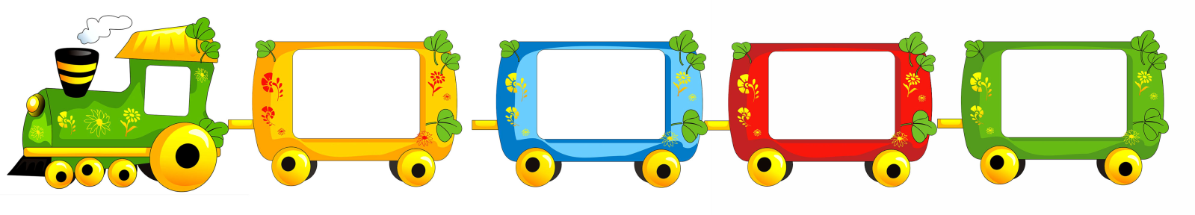
и т.д. «Сказка Пушкина», «Фразеологизмы», «Анкета», «Синквейн»

